《数据库》课程实践报告
院、系 | 计算机学院 |  | 年级专业 | 23软件工程 | 姓名 | 朱金涛 | 学号 | 2327406014
实验布置日期 |  | 2025年3月4日 |  | 提交  日期 | 2025年3月4日 |  | 成绩

课程实践实验2：SQL实验一~实验三
- 数据库创建
- 创建语句：CREATE DATABASE **
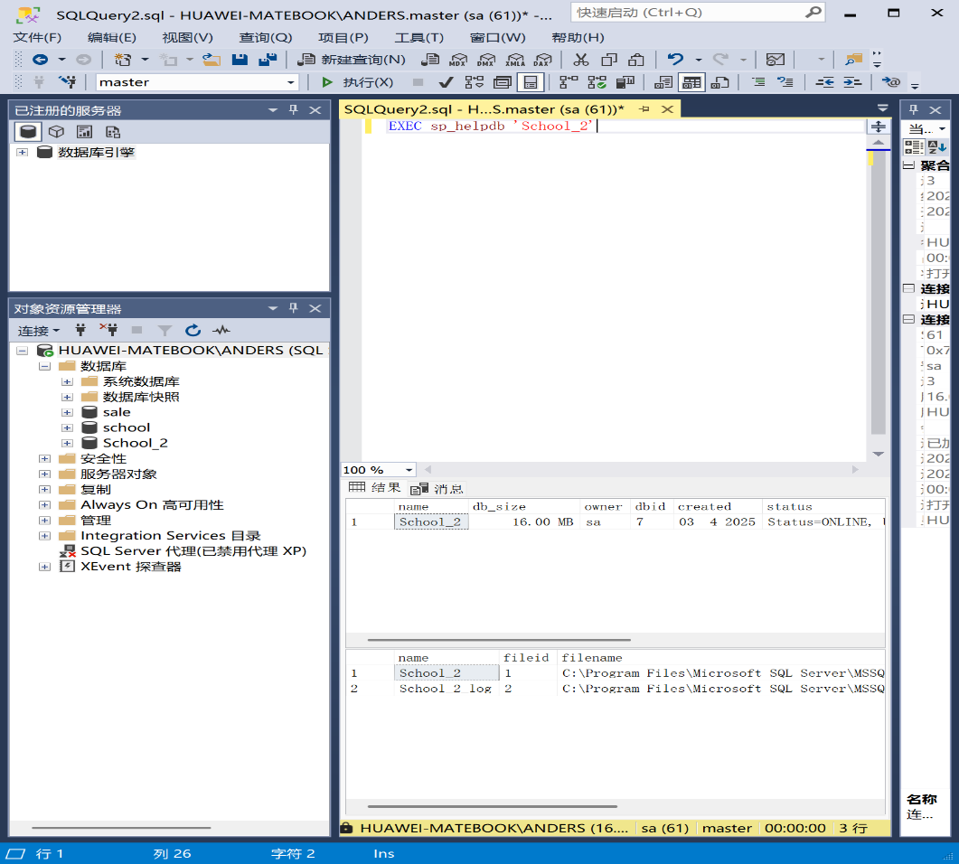
注：若语句在开头，”EXEC”可省略
- 查看数据库信息（包括文件所在文件夹以及文件名）：
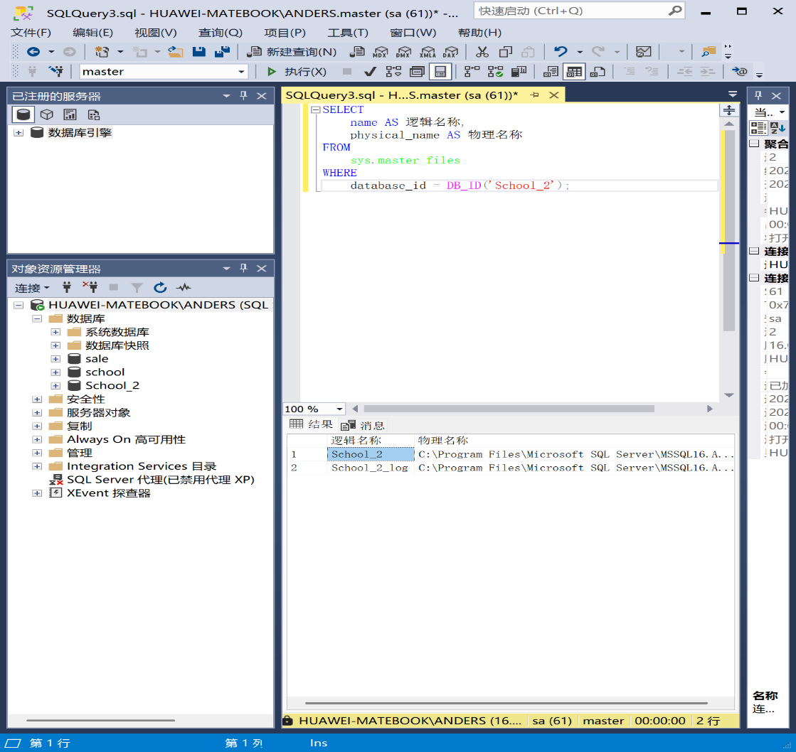
- 删除数据库：
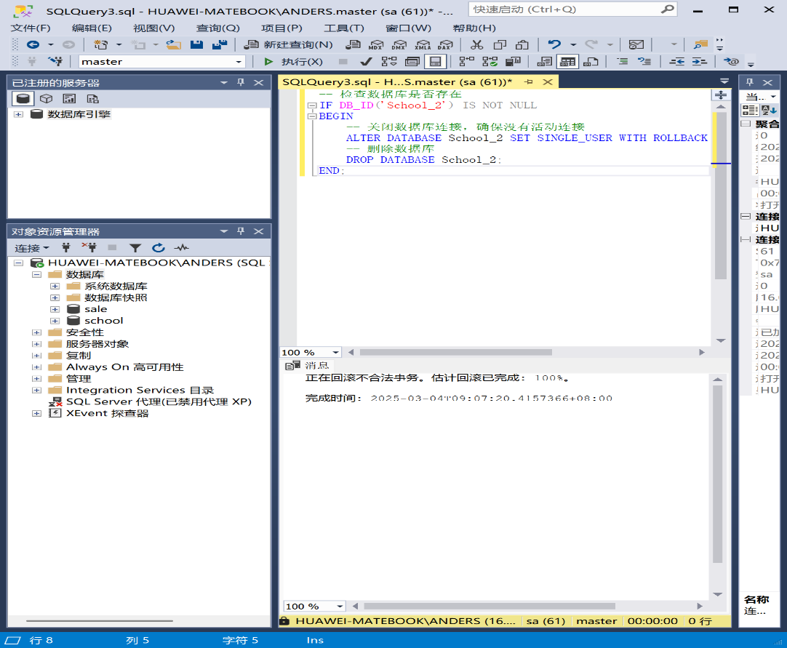
- 深入研究（在创建数据库的基础上规定存储位置、初始大小、增量）：
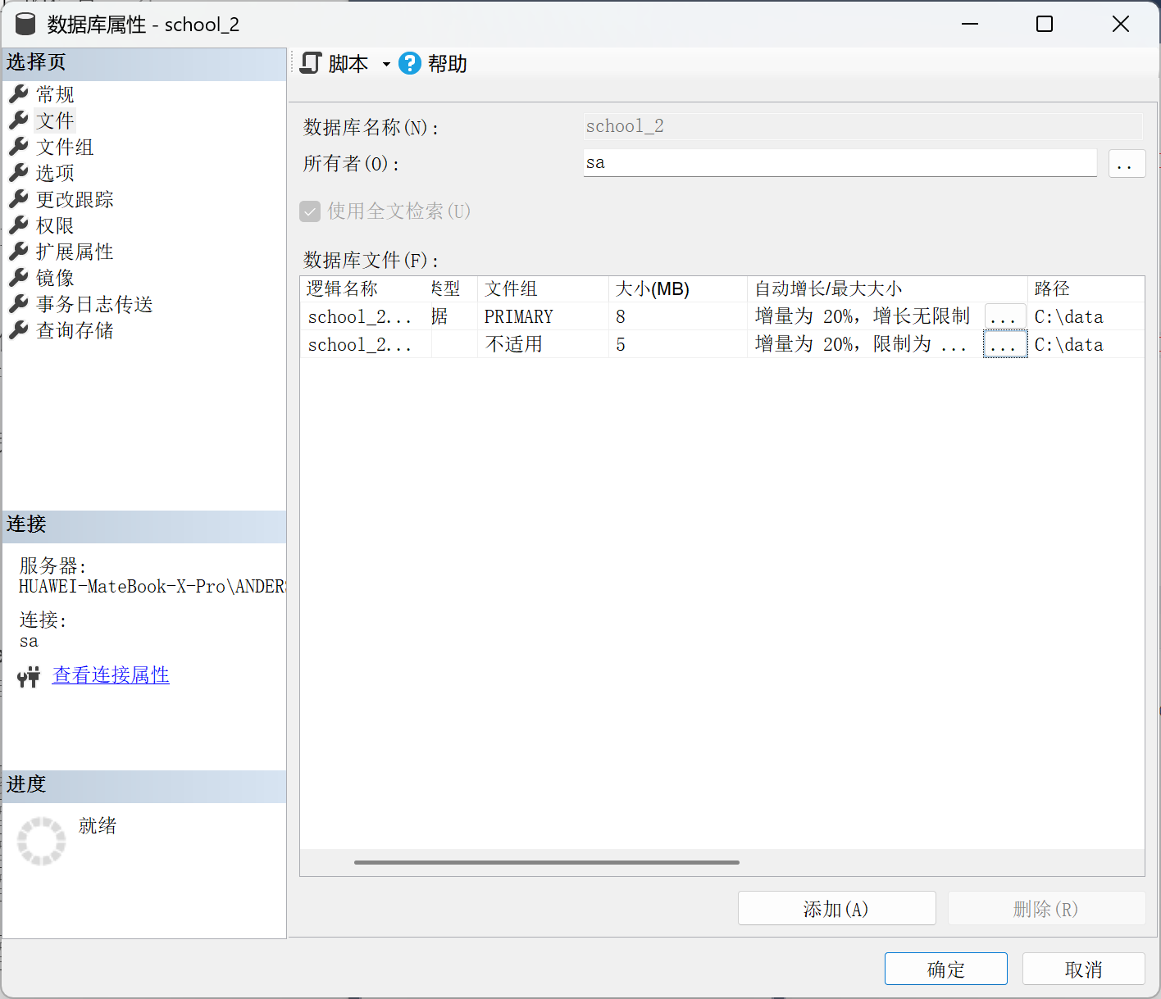
- 创建表
- 按照文档要求用SQL语句分别创建了student、course、sc三个表。同时规定了它们的列名、数据类型及其长度
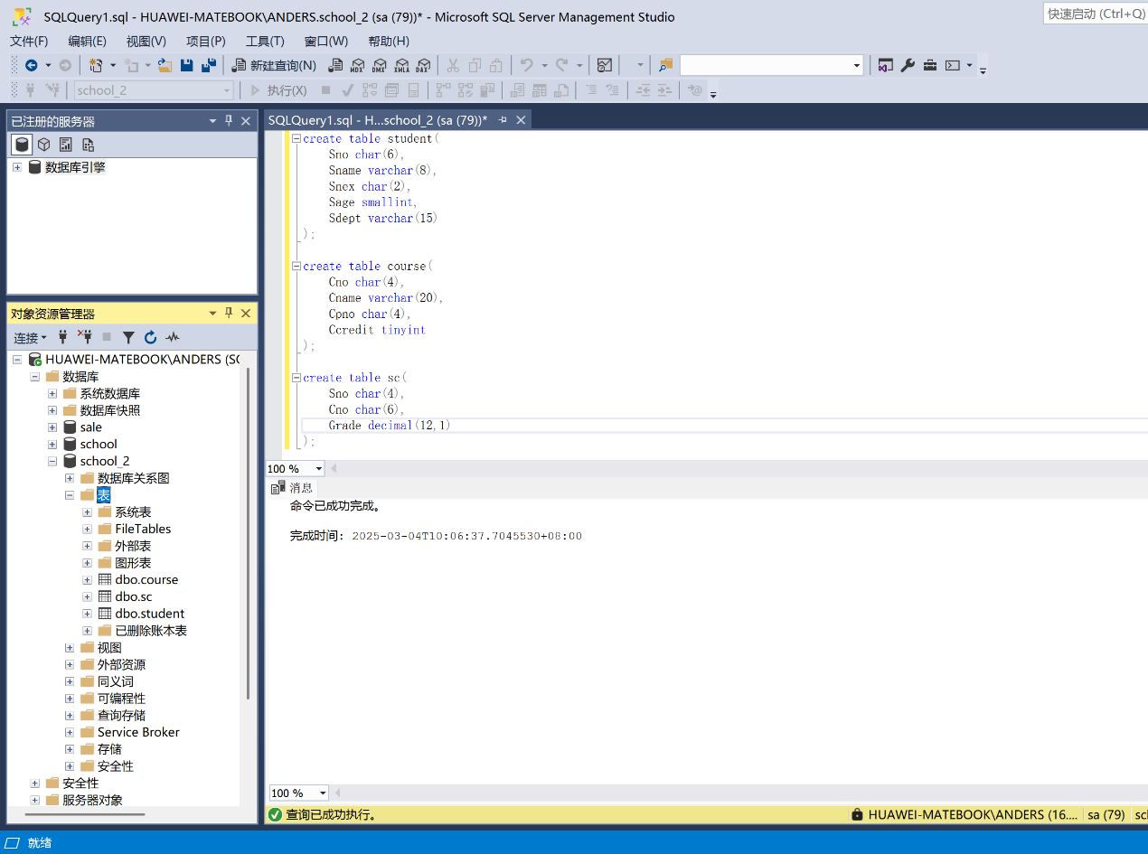
- 查看表结构：
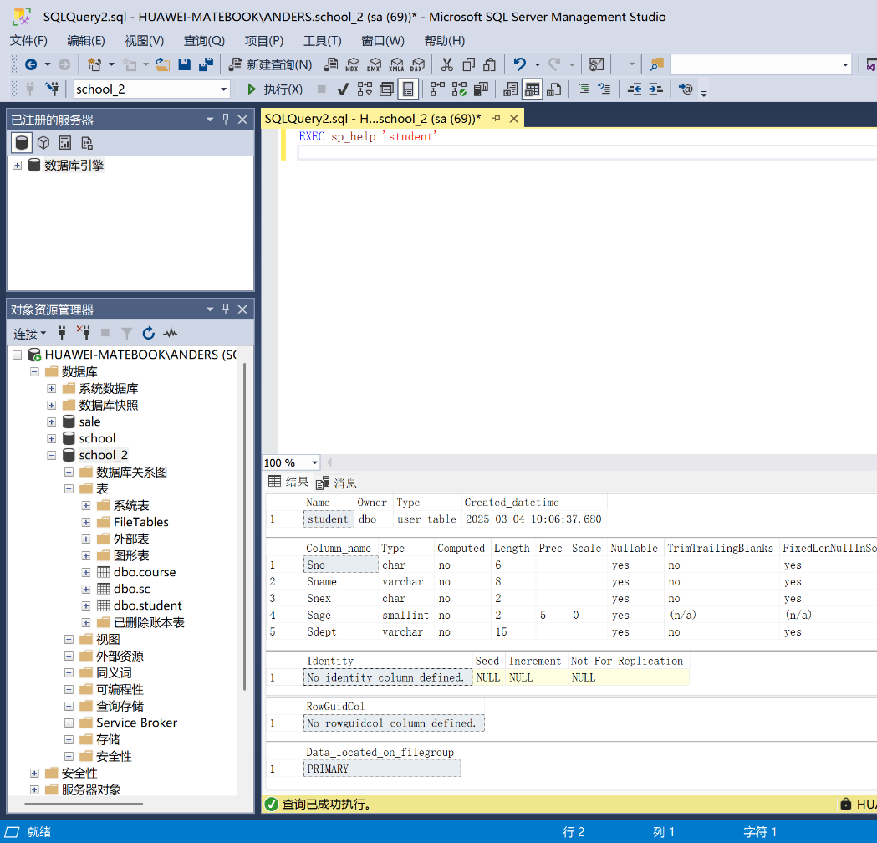
- 利用SQL语句修改表格：
删除列：
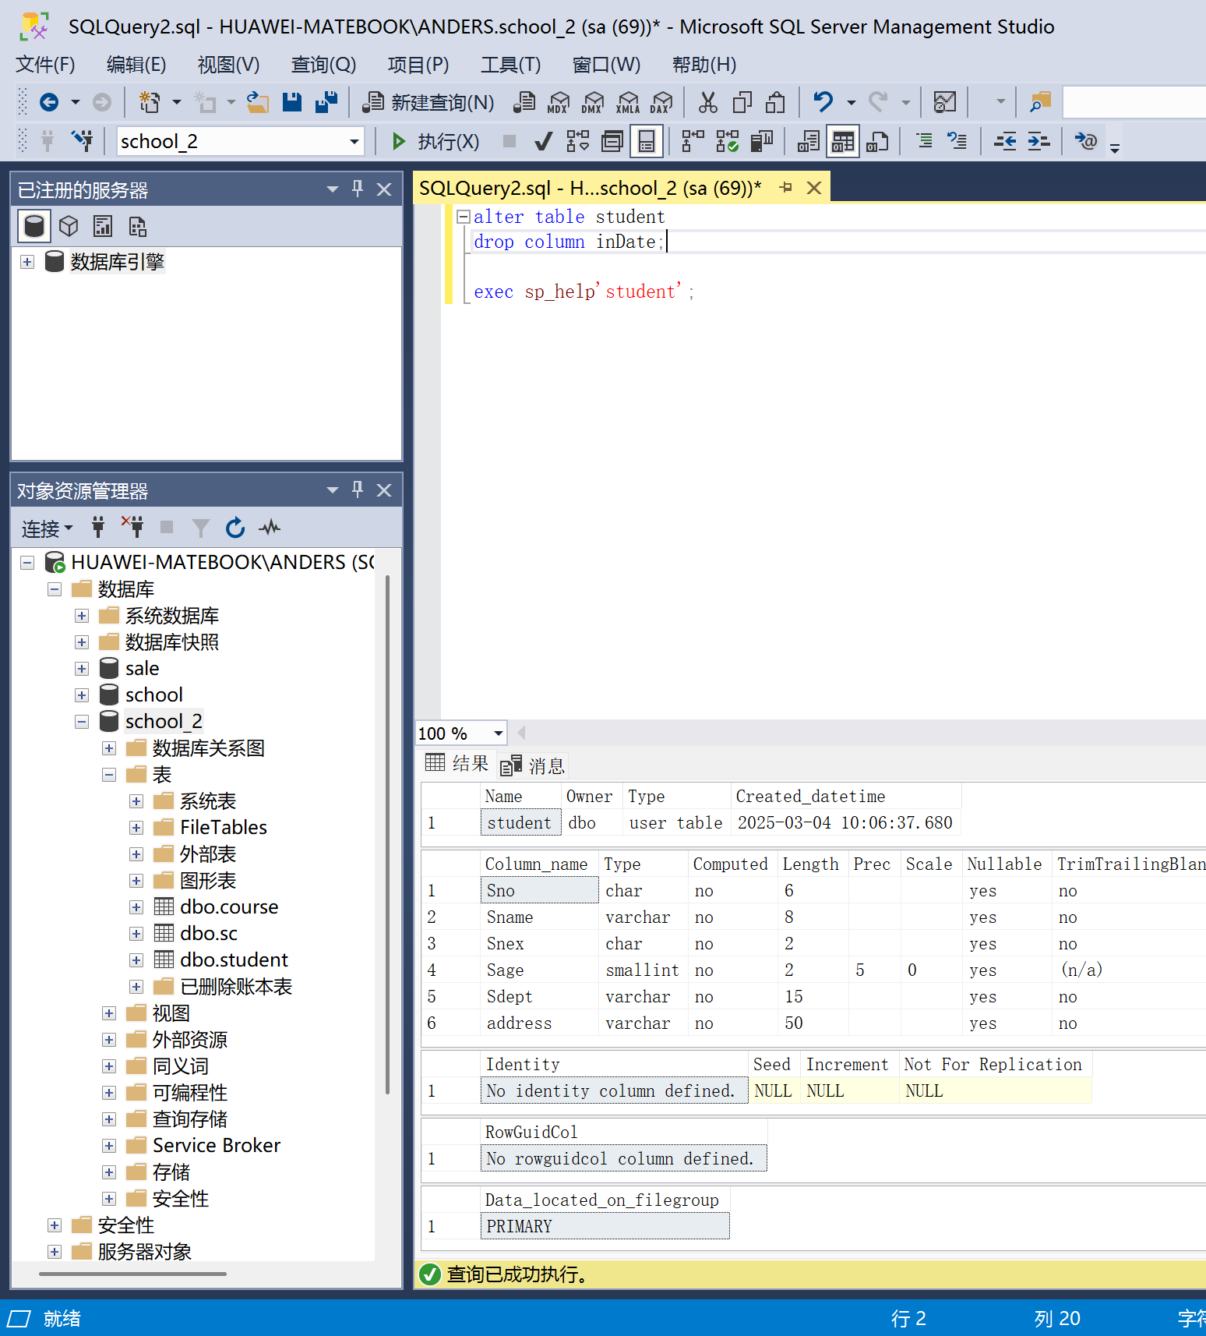
- 删除表：与删除数据库类似，DROP即可
- 创建数据完整性
- 按照规定用SQL语句创建带有约束的表：
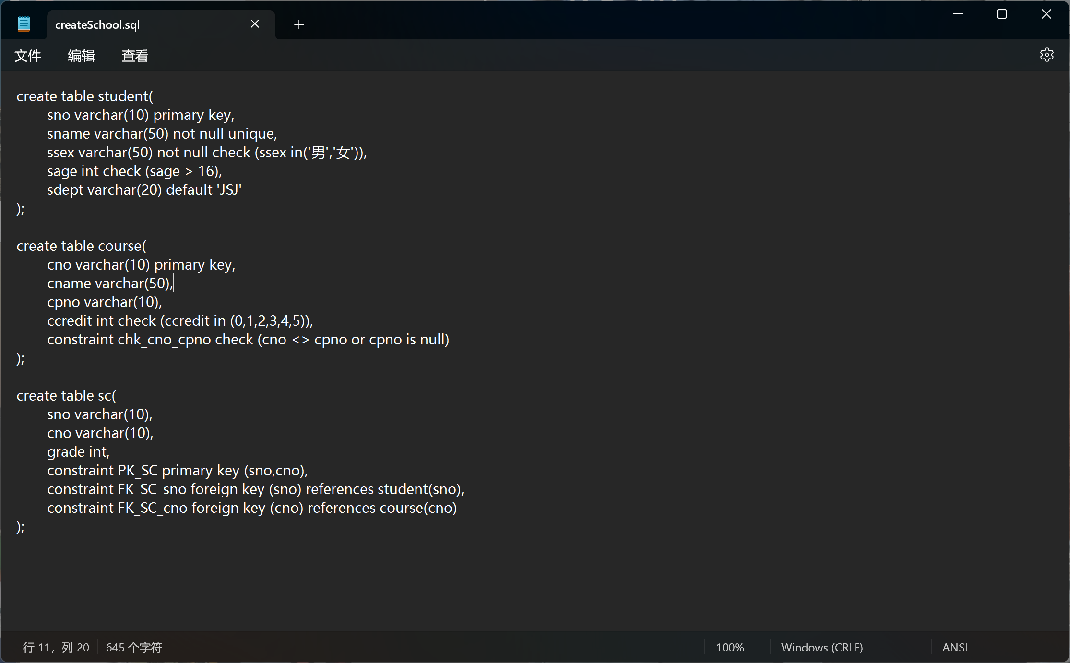
- 查看表：
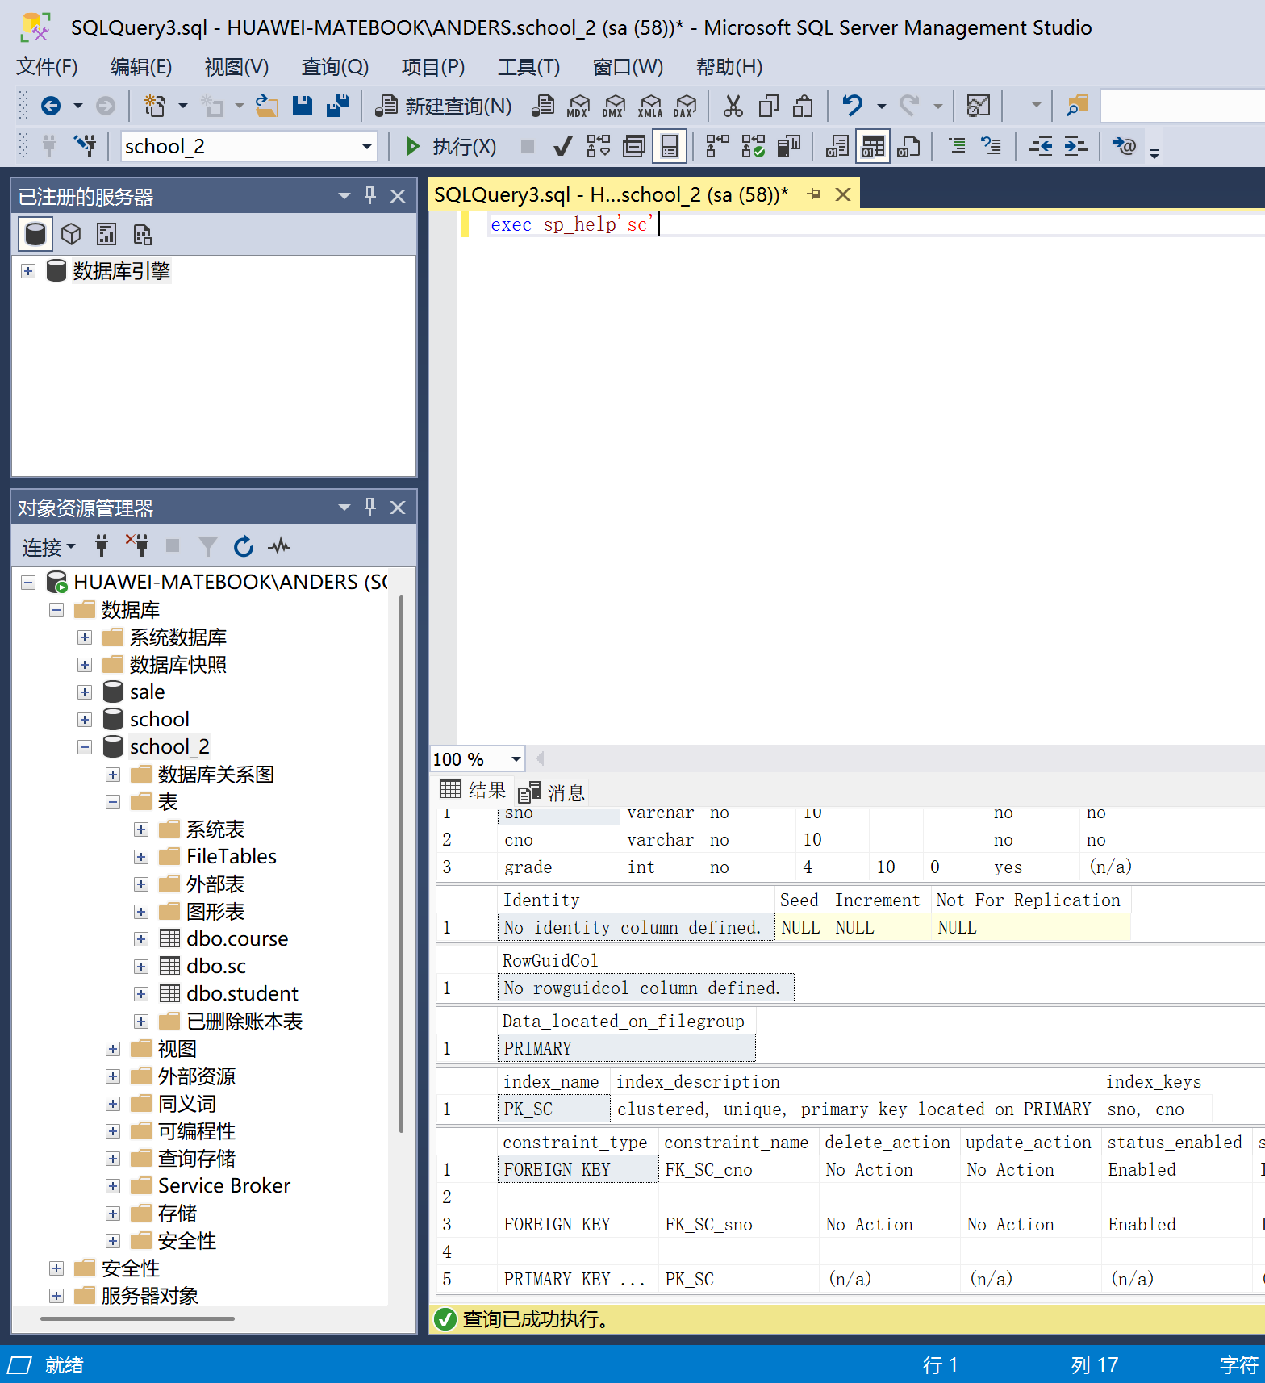
- 添加主码：
添加 SC 表的 Cno 的外码，参照表 Course 的 Cno
添加自定义约束：表 SC 的成绩只能在 0 – 100 分之间
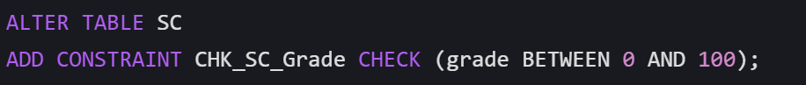
- 查看外码名：
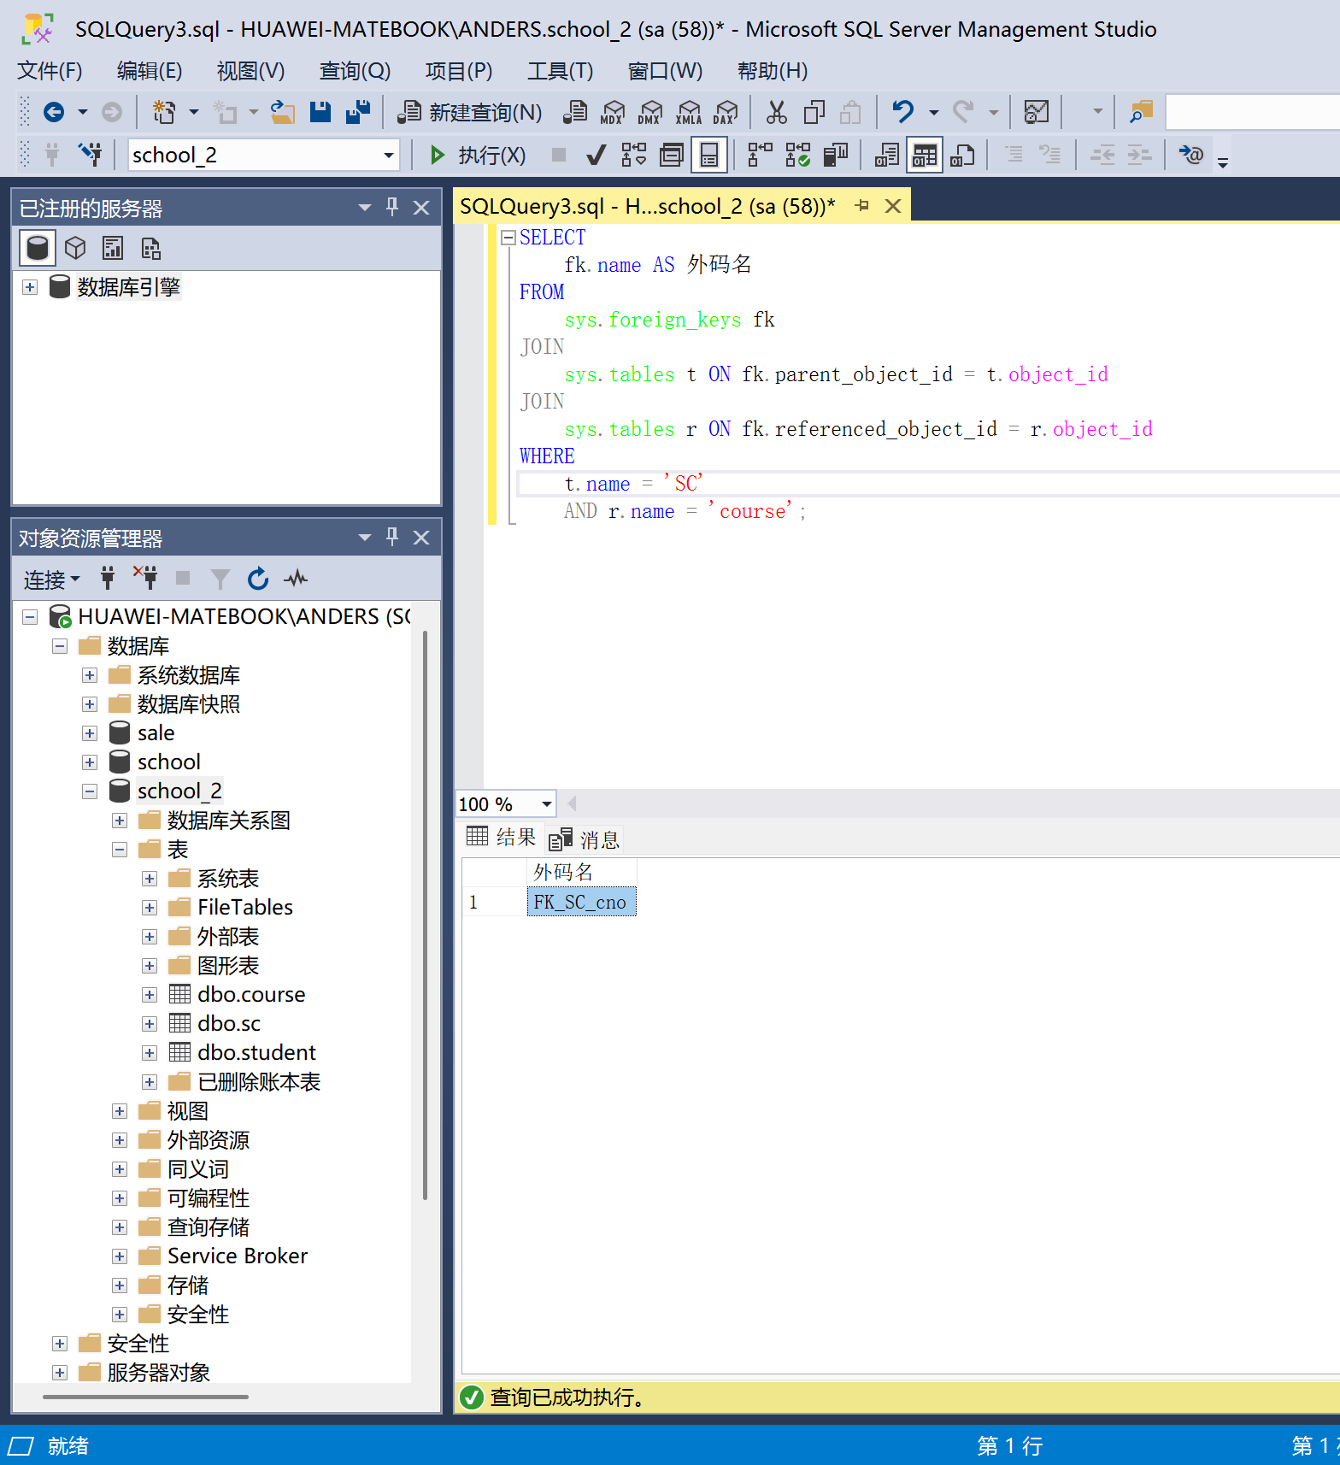
- 使用 select * from * 查看信息：
